NOM..................................................................
EXPERIENCE, OPTIQUE, LENTILLE

Compétences travaillées :
Suivre un protocole expérimental en optique....................... Faire des observations :.........................
Analyser, conclure :...............................
objectif :
Comprendre l'action d'une lentille
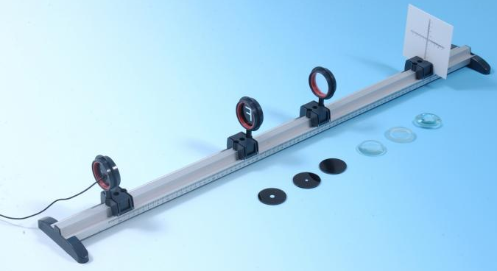
Situation : On a :
- comme objet : une lettre F lumineuse car éclairée par derrière
- une lentille convergente.
- Un écran d'observation
- un banc optique gradué

RAPPEL SUR LE VOCABULAIRE :
Placer sur le schéma, les mots : objet, lentille, écran, image
Sens de déplacement de la lumière

Schéma explicatif :
F

En suivant les consignes du professeur, les élèves réalisent un ensemble d'expériences afin de répondre aux 3 problèmes suivants.
Problèmes posés : Répondre aux 3 questions en faisant référence aux expériences et observations faites.
-a- Qu'observe-t-on comme changements entre l'objet et l'image ?
…............................................................................................................................................................................................................................................................................................................................................................................................................................................................................................................................................................................................................................................................................................
-b- Pour expliquer les changements observés, est-ce que « la lentille a modifié votre œil » ? Explique ta réponse
…....................................................................................................................................................................................................................................................................................................................................................................................................................................................................................................................................................................................................................................................................................................................................................................................................................................................................
-c- Comment expliquer la formation de cette image sur l'écran ? Phrase ou schéma.
…....................................................................................................................................................................................................................................................................................................................................................................................................................................................................................................................

